Окружная научно-практическая конференция учащихся.
Секция «Научно-технического творчества»

Застёжка молния- её актуальность.

Автор: Попова Татьяна Евгеньевна
Учащаяся 8 «А» класса
ГБОУ гимназии г. Сызрани

Научный руководитель Царькова Людмила Юрьевна
учитель технологии высшей категории.
Сызрань 2013г
Оглавление
Введение………………………………………………….………………………………………3
Название застёжки молния…………………………………………………………………...…3
История создания молнии……………………………………………………………..……...4-6
Молния в женской одежде………………………………………………………………..……..6
Молния-как самостоятельный элемент…………………………………………………..…….6
Молния – «буржуазная штучка»………………………………………………………...….…..7
Застёжка молнияв наши дни…………………………………………………………..………7-8
Визуальный анализ верхней одежды………………..……………………………….……...8-10
Анкета……………………………………………………………………..………………...…..10
Анализ Анкетирования……...………………………………………………….…………..….11
Применение молнии……………………………………………………………………...…12-13
Заключение,…..,,,,,,,,……………………………………………………………………...…14-15
Приложения…………………………………………………………..………………......…15-34

Введение
Сегодня без застежки-молнии не обходятся ни одежда, ни обувь, ни сумки, ни чемоданы, ни различные чехлы - для мебели, технических и музыкальных инструментов и т.п.. На молнии есть головные уборы, игрушки, постельное белье. Принцип молнии используется даже архитекторами и ландшафтными дизайнерами, не говоря уже о художниках. Трудно себе представить, что когда-то мы обходились без такой удобной вещи. У меня есть одежда на молнии. Мне захотелось узнать историю создания молнии, а так же востребован ли данный элемент в одежде других людей.
Цель: Определить востребованность застёжки молнии в настоящее время.
Задачи:
1.Изучить историю создания застёжки молнии.
2.Изучить спрос на изделия с застёжкой молнией.
3.Определить использование принципа застёжки молнии в различных видах деятельности человека.
Проблема:Действительно лизастёжка молния пользуется популярностью в одежде людей.
Объект изучения: Застёжка молния.
Методы:аналитико – исследовательский, визуальный анализ, анкетирование.
Работа представляет собой обзор материалов из различных источников с элементами исследования.
Для определения этапов развития застёжки молнии, были изучены и проанализированы материалы многих сайтов. Для определения востребованности застёжки молнии в одежде людей были проведены анкетирование и визуальное изучение данного вопроса. Работу проводила ученица гимназии г.Сызрани Попова Татьяна.
Название застёжки - молния
Этимология слова не имеет каких-либо тайн и загадок. "Молния" понятно почему - быстро застегивает. По-русски, кроме "молнии", использовались еще "бегунок" - тоже понятно почему - замочек бегает быстро, "змейка" - тоже понятно: металлическая гибкая молния напоминает змею, и "фермуар". Это понятие применительно к "молнии" применять неправильно и неграмотно: фермуар - это застежка-украшение на ожерельях, альбомах, книгах и т.п. В западных языках существует слово "зиппер", которое само по себе ничего не означает и является звукоподражательным словом, аналогичным нашему "вжик!" Если уж совсем точно перевести, то "зиппер" - это "делающий вжик". Слово это возникло гораздо позже появления молнии - в 1925 году. Считается, что его придумал английский писатель Гильберт Франкау, подражая звуку застегивающегося механизма: "З-з-зип" сюда - и открыто, "з-з-зип" туда - закрыто.

История создания молнии
Первым, у кого получилось что-то более-менее путное, был американец УиткомбЛ.Джадсон. К нему за помощью обратился друг, некто Стайл. Стайл работал чертежником в небольшой мастерской. В один далеко не прекрасный день в октябре 1871 года Стайл стал свидетелем грандиозного пожара в Чикаго, вошедшего в историю США как одного из самых разрушительных. В огне гибла девочка. Спасая ее, Стайл прыгнул со второго этажа и повредил себе спину. Он долго лечился, из-за травмы ему было очень трудно наклоняться, чтобы зашнуровать обувь. Тогда он и пришел к своему другу Уиткомбу, инженеру-изобретателю, чтобы тот придумал какую-нибудь застежку для обуви, которая позволяла бы не наклоняться надолго и застегивать обувь по возможности одной рукой. Джадсон думал-думал и придумал то, что впоследствии - 7 ноября 1891 года запатентовал как"Застежку для обуви" (патент за номером 504038). Прамолния выглядела какдве цепочки, на одной был ряд крючков, на другой - петелек, которые зацеплялись при помощи специального направляющего ключа-язычка (clasplocker). Чтобы их расцепить, ключ надо было перевернуть.
Впрочем, надо отдать справедливость все-таки другому человеку, хотя Джадсон и является общепризнанным изобретателем молнии. Молнию на самом деле изобрели в 1851 году. Сделал это ЭлайяХоу - создатель швейной машины. Хоу назвал изобретение "автоматическая, непрерывная застежка для одежды". К сожалению, изобретение не получило народного признания, так как намного опередило время и было слишком революционным для середины XIX века. Да и сам Хоу не слишком озаботился проблемой рекламы новинки, потому что всерьез ее не воспринял.
Но вернемся к Джадсону. Он был честным изобретателем и ничего не знал об изобретении Хоу и не крал его идею. Видимо, идеи витали в воздухе. В 1894 году Джадсону удалось найти инвесторов, и он основал компанию "UniversalFastener" по производству новомодных застежек.
Впрочем, в истории застежки-молнии есть и более невероятные факты. Глава компании Льюис Уокер и партнер Джадсона Гарри Эрл были уверены в успехе изобретения Джадсона, но дела шли неблестяще: то, что Джадсон придумал, было хоть и революционным, но в работе ненадежным, да и сложным в изготовлении. Поэтому успехом изобретение не пользовалось. Был и еще один момент, препятствующий широкому проникновению застежки в массы: в это трудно поверить, но тогда люди просто не умели пользоваться этим хитроумным изобретением. К застежке прилагалась длинная, на двух страницах инструкция. К тому же ее производство было очень дорогим, цена одной молнии часто превышала стоимость юбки или пары ботинок. Поэтому за десять лет самым крупным заказом стала закупка американской почтовой службой двадцати застежек для сумок. По мелким же заказам было много рекламаций, и Джадсон пришел практически к банкротству.
Тогда в 1904 году Джадсон внес в конструкцию изменения, закрепив крючки и петли на матерчатых лентах, чтобы можно было застежку к обуви не прикреплять, а пришивать. Это был удачный шаг, который, впрочем, положения не спас. В 1905-м компания была реорганизована и переехала из Чикаго в Хобокен, штат Нью-Джерси. Но покупателей все равно было очень мало, и тогда Льюис Уокер привлек к работам другого американского инженера, шведа по происхождению - ГидеонаСундбэка.
Как показала история, Сундбэк не зря ввязался в эту авантюру с переходом в другую фирму. Он оправдал все возложенные на него надежды и в 1912 году предложил совершенно новую конструкцию, названную Hookless N1 - "Бескрючковая N1". В новом варианте металлические зубья располагались на матерчатой ленте. Сундбэк существенно упростил изготовление застежки, увеличил количество зубцов, скрепил их пружинкой и придал застежке гибкость. Очень революционная идея, если б не один недостаток: эта застежка тоже изнашивалась всего за несколько "вжиков" туда-обратно. Тогда Сундбэк решил заменить крючки элементами другой формы - так в 1913 году родилась Hookless N2. Эта "бескрючковая" напоминала уже современную застежку-"молнию". Так пожар помог "молнии" родиться и приблизить его к тому, с чем мы с вами знакомы с детства.29 апреля 2013 года мы отметим столетний юбилей "молнии".
Внедрение этого последнего варианта застежки было более долгим и мучительным, чем сама разработка - из-за недоверия со стороны фабрикантов, помнивших первый неудачный опыт компании. Первые четыре застежки были проданы 28 октября 1914 года по одному доллару за штуку. Успех пришел лишь через четыре года, в 1918-м, когда компания продала двадцать четыре тысячи застежек для "денежных поясов", популярных у отправляющихся в Европу военных моряков.
Потом руководство американского военного флота закупило еще десять тысяч таких застежек для одежды, обуви и брезентовых чехлов. Так военное ведомство снова сыграло положительную роль в распространении новшеств в одежде - как это было, например, с футболками. Гражданские тоже быстро поняли преимущество этой застежки, и она стала необыкновенно популярной во всем мире. Молния молниеносно - как ей и полагается! - начала приносить деньги. Поступил огромный заказ от американской почтовой службы, затем армия снова приобрела застежки для обмундирования.
Теперь усовершенствованная Сундбэком застежка выглядела более изящно, не ломалась через несколько циклов открывания-закрывания, стоила приемлемо и мир, наконец-то, понял, что перед ним нечто совершенно новое и до ужаса удобное.
Патент на современный вариант - "разделяющуюся застежку" - был выдан 20 марта 1917 года.
К сожалению, УиткомбДжадсон не дожил до триумфа своего детища - в 1909 году.
Уиткомб был "отцом" молнии, а "крестным отцом" стал Бертрам Рок, президент обувной компании B.F. Goodrich. Ему очень полюбился звук, который застежка издавала при застегивании-расстегивании - тот самый "з-з-зип", и он в 1923 году выбрал эту застежку для резиновых калош. Модель назвали ZipperBoots, название стало нарицательным в английском языке и через два года послужило причиной названия для самой молнии, о чем мы и рассказали вам выше. Так новая застежка постепенно становилась культурным явлением и знаком своего времени. К середине 20-х молнию активно применяли при пошиве уже любой одежды.
Большую роль в распространении молнии сыграла вездесущая Эльза Скъяпарелли, один из ведущих дизайнеров ХХ века. Она обратила внимание, что маленьким детям трудно справляться не только с крючками и петлями, но и с пуговицами. В начале 30-х годов она начала экспериментировать с "молнией" на детских вещах и быстро поняла, что для неумелых детских пальчиков молния - идеальный вариант. С ее легкой руки в 1935 году производители "молний" запустили рекламную компанию под лозунгом "Ваши дети смогут одеваться сами!". "Молния" на детских вещах прижилась молниеносно - опять же как ей и положено, детишкам больше не приходилось мучиться с другими застежками.
Но самым молниеносным был прорыв молнии в нашу жизнь в 1937 году, когда вышеупомянутый французский модельер Жан Клод, поняв, что патент Сундбэка истек, решил использовать молнию в своих работах. Сначала - исключительно эпатажа ради. Он впервые поместил новую модную застежку на ширинку в мужских брюках. Публика пришла в экстаз. Его модели раскупались словно по мановению волшебной палочки.
Жирную точку в деле завоевания молнии крепких позиций в одежде поставил герцог Виндзорский, когда в том же 1937 году выбрал ее в качестве застежки для брюк.
Молния в женской одежде
Молния пришла в женскую одежду. Именно в женской одежде "молния" обрела и чисто декоративные функции. "Молния" позволяет дамам не только сделать силуэт одежды более элегантным, подчеркнуть фигуру и носить облегающие вещи как вторую кожу (т.н. платья-футляры), но и самим моделировать одежду "под себя". Например, вертикальная "молния" по всей длине юбки от JilSander позволяет даме самой регулировать разрез. Глубина его ограничивается лишь смелостью владелицы юбки. "Молнии" многие модельеры используют в таких местах, где раньше и присниться не могло. Например, в коллекции Moschino "молнии" появилась даже на прозрачнойвуалетке. А чисто декоративная "молния" на сапогах от Etro расположена не на внутренней стороне обуви, где ее привычное место, а на внешней. В модели от PaulSmith молния позволяет увеличить асимметрию подола, в модели от HelmutLang помогает уменьшить или увеличить глубину декольте на блузке, в модели от Burbery позволяет превратить обычные брюки в "бермуды" или микро-шорты.

Молния - как самостоятельный элемент
Молния становится и самостоятельным элементом, точнее, материалом, из которого шьются платья. Представьте себе длиннющую - несколько метров - молнию, которая обвивает фигуру, словно змея, создавая при этом платье. Но традиционно работающие модельеры используют молнии более скромно. Так, несколько лет назад классические маленькие черные платья от Гуччи были лишь украшены многочисленными металлическими молниями разной длины, создав совершенно новый силуэт. Большинство же модельеров, натешившись и наигравшись с техническим новшеством, ограничили применения "зиппер" исключительно утилитарными функциями. Такая застежка редко выходила на самые верхние строчки в хит-параде актуальных деталей.
Молния – «буржуазная штучка»
В Советском же Союзе молния долгое время была принадлежностью туалета людей состоятельных. Галич в 60-х пел: "Я живу теперь в дому - чаша полная,/ даже брюки у меня и те на молнии,/ а вино у нас в дому - полным кладезем". Молния была страшным дефицитом, особенно в конце 30-х - начале 40-х годов. "Официально" до Советского Союза она дошла вместе с другими образчиками западной материальной культуры в начале 40-х на авиакуртке-канадке. С середины 40-х она украшала мечту модников той эпохи - куртку-"москвичку", скомбинированную из сукна или вельвета разных цветов. И лишь потом стала красоваться на дамских платьях из крепа или шелка. Вообще наличие молнии на том или ином предмете одеждыаж до 60-х годов было признаком особого шика. В 40-е же молния на мужских брюках была камнем преткновения всех, кому не лень - фельетонистов,участковых, народных дружинников, особо деятельных и активных пенсионеров. Несчастных, рискнувших надеть брюки с молнией, ждала куча неприятностей. И не надо этому удивляться: и длина, и ширина, и цвет брюк, да и не только брюк - все четко контролировалось. Любые отступления от общепризнанной Советами моды строго карались. Так было всегда, а в первые десятилетия советской власти - особенно. Как писал современник, "в предвоенной Москве мужчине, рискнувшему надеть шляпу, могли не только "случайно" испортить лицо в трамвайной давке, но даже определить по подозрению в шпионаже туда, где комары трактор съели". Молния была "буржуазной штучкой" и ее наличие на советской, идеологически выдержанной одежде не приветствовалось.
В наши дни на это, слава Богу, уже никто не смотрит. Сегодня молния не несет на себе никакой политической нагрузки и является непременным элементом любой одежды, войдя в тройку наиболее популярных массовых изобретений ХХ века. Да что там одежды! На молнию застегивают края разреза хирурги, если нужно проводить санацию брюшной полости после перитонита, при помощи молнии "уменьшают пузо" парусов яхтсмены, на молнию застегивают свои разборные конструкции новаторы-мебельщики из Тайваня.
Застёжка - молния в наши дни
Молния - это устройство, состоящее из двух текстильных лент, на которых закреплены металлические или пластиковые звенья, соединяемые при движении слайдера.
Молнии являются удобной и практичной застежкой практически для всех видов одежды: курток и ветровок, пальто, брюк, юбок, комбинезонов, а так же галантерейных изделий - сумок, кошельков.
Сегодня молнии предлагаются в огромном ассортименте. Молнии бывают разных типов: "спираль", "трактор", "полупотайные" и "потайные", даже водогазонепроницаемыми .Ширина звена молнии в закрытом состоянии определяет ее тип: тип 5 = 5мм, тип 8 = 8мм и т.д.
Чтобы вшить молнию, удобно использовать специальные лапки для швейной машины. Существуют отдельные лапки для вшивания молний типа "трактор", обычных и потайных молний.
В наши дни более половины молний на планете производит фирма YKK, основанная в 1934 году в Японии. Филиалы YKK есть в семидесяти странах. Также мировыми центрами по производству молний считаются Бангладеш, Индия и Китай. Для справки: самую большую "молнию" сделали в Нидерландах в 1989 году. Длина ее составила 2851 метр.(Приложение № 1-2)
Визуальный анализверхней одежды
Узнав очень много интересного о застёжке- молнии мне захотелось узнать востребована ли она на верхней одежде в наше время. Гуляя по улице я решила визуально проанализировать верхнюю одежду горожан.
Всего мною проанализировано 103 человека.
Цель: Провести анализ, актуально лизастёжка молния на верхней одежде в наши дни.
После обработки данных получила следующие результаты:
Дети до 14 лет – 24 человека.
Из них:14 девочек и 10 мальчиков.
1) 6девочек - с замком молния;
8 девочек- с замком молния-пуговицами.
Вывод:Больше с замком молния-пуговицы.
2) 6 мальчиков - с замком молния;
4 мальчиков - с замком молния-пуговицы.
Вывод:Больше с замком молния.
15-25 лет- 43 человека.
Из них:23 девушки /женщины и 20 парней /мужчин.
- 10 дев./жен. - с замком молния;
11 дев./жен. - с замком молния-пуговицы;
2чел.- с пуговицами.
Вывод:Больше с замком молния-пуговицы.
- 20 парней/мужчин – 16 с замком молния;
4чел.-с замком молния-пуговицы;
1чел.-с пуговицами.
Вывод:Больше с замком молния.
25-35 лет - 14 человек
Из них:8 женщин, 6 мужчин.
- 8 женщин –3 с замком молния;
4чел.- с замком молния-пуговицы;
1чел.- с пуговицами.
Вывод:Больше с замком молния-пуговицами.
- 6 мужчин – 2 с замком молния;
4чел.- с замком молния-пуговицы
Вывод:Больше с замком молния-пуговицы.
35-45 лет– 13 человек
Из них: 6 женщин, 7 мужчин
- 6 женщин – 5 с замком молния;
1чел.- с пуговицами.
Вывод:Больше с замком молния.
- 7 мужчин – 5 с замком молния;
1чел.- с замком молния-пуговицы;
1 чел. - с пуговицами.
Вывод:Больше с замком молния.
45-65 лет- 9 человек
Из них:3 женщины, 6 мужчин
- 3 женщины – 1 с замком молния;
2чел.- с замком молния-пуговицы.
Вывод:Больше с замком молния-пуговицы.
- 6 мужчин – 3 с замком молния;
3чел.- с замком молния-пуговицы.
Вывод:Поровну.

Итог: При визуальном анализе выяснилось, что женщины 35-45 лет предпочитают верхнюю одежду на молнии. Остальная женская половина предпочтение отдаёт застёжки молния – пуговицы. Мужская половина на верхней одежде любит застёжку молнию, кроме мужчин 25-35 лет. Они предпочтение отдают застёжки молния - пуговица. Но в любом случае застёжка молния присутствует на верхней одежде в 83 %.(Приложение № 3)

Опрос также был проведён по анкетам.

Анкета
Анкета на тему: « Востребованность молнии в настоящее время »
1. Ваш возраст _________
2. Пол
а)Мужской б)Женский
3. Есть ли в вашем гардеробе одежда на молнии?
а)Да б) Нет
4. В вашем гардеробе одежда на молнии занимает:
а) более 50% б) менее 50% в)50% на 50%
5) Как вы думайте, детская одежда должна быть:
а) на пуговицах б) на молнии в) на пуговицах - молнии
6) При одной и той же модели, понравившейся вам одежды, предпочтенье вы отдадите:
а) одежде на пуговицах б)одежде с застёжкой на молнии
7) Как вы думайте,коснётся ли застёжку молнию нано технологии?
а) Да б) Нет в) Думаю было бы интересно
Благодарим за участие!

Анкетирование
Женщины
(всего 66 человек)
№ вопроса | До 14 лет  (25 человек) |  |  | 15-25 лет  (19 человек) |  |  | 25-35лет  (11 человек) |  |  | 35-45лет  (7 человек) |  |  | 45-65лет  (4 человека)
 | А | Б | В | А | Б | В | А | Б | В | А | Б | В | А | Б |  | В
3 | 25 | - | - | 18 | 1 | - | 11 | 0 | - | 6 | 1 | - | 3 | 1 |  | -
4 | 3 | 12 | 10 | 5 | 6 | 9 | 3 | 5 | 3 | 1 | 3 | 3 | 2 | 1 |  | 1
5 | 12 | 5 | 8 | 6 | 6 | 9 | 2 | 7 | 2 | 1 | 3 | 3 | 1 |  | 2 | 1
6 | 16 | 9 | - | 8 | 13 | - | 8 | 3 | - | 3 | 4 | - | 2 |  | 2 | -
7 | 3 | 7 | 15 | 8 | 7 | 6 | 1 | 4 | 6 | 0 | 3 | 4 | 1 |  | 1 | 2

Мужчин
(всего 40 человек)
№ вопроса | До 14 лет  (3 человек) |  |  | 15-25 лет  (11 человек) |  |  | 25-35лет  ( 13человек) |  |  | 35-45лет  (6 человек) |  |  | 45-65лет  (7 человек)
 | А | Б | В | А | Б | В | А | Б | В | А | Б | В | А | Б | В
3 | 2 | 1 | - | 10 | 1 | - | 12 | 1 | - | 6 | 0 | - | 6 | 1 | -
4 | 1 | 1 | 1 | 2 | 5 | 4 | 7 | 4 | 2 | 1 | 3 | 2 | 2 | 2 | 3
5 | 2 | - | 1 | 1 | 6 | 4 | 5 | 4 | 4 | 1 | 2 | 3 | 3 | 1 | 3
6 | 1 | 2 | - | 2 | 9 | - | 3 | 11 | - | 1 | 5 | - | 6 | 1 | -
7 | - | 1 | 3 | 6 | 1 | 4 | 1 | 4 | 6 | 0 | 3 | 3 | 1 | 1 | 5

Вывод: Все возрастные категории, вне зависимости от пола, имеют одежду на молнии. Им было бы интересно применение нано технологий по отношению к молнии.
Женщины от15 до 35 лет имеют одежду на молнии менее 50%, более пожилого возраста от 45 до 65 лет более 50%, остальные ближе 50% на 50%. В детской одежде пуговицам отдают предпочтение до 14 лет, остальные возрастные категории – застёжки молнии. При выборе одной и той же модели, на пуговицах хотели бы иметь женщины 25-35 лет, остальные на молнии.
Мужчины 25 - 35 лет имеют одежду на молнии более 50%, менее 50% - до 14 лет и 35 – 45 лет, 50 на 50 – 15 -25 лет и 45 -65 лет. В детской одежде предпочтение отдают пуговицам – молнии мужчины 15 – 25 лет и 35 - 45 лет. Возрастная категория 45 – 65 лет и за пуговицы и за пуговицы – молния, остальные за пуговицы. При выборе одной и той же модели, на пуговицах хотели бы иметь мужчины 45 – 65 лет, остальные на молнии. (Приложении №4)
Применение молнии
Принцип застёжки молнии в архитектуре.
Пруд на застежке в Тайбее
В виде молнии оформлены края пруда с лотосами недалеко от города Тайбэй на Тайване, в Музее современного искусства им. Джу Минга.
Архитектор этого удивительного творения, тайваньский скульптор Джу Чун, так поясняет свою идею: "Я лишь хотел показать, насколько уязвима, хрупка живая природа перед натиском цивилизации. Цивилизация за секунду может уничтожить то, что природа создавала миллионы лет. Одно движение рукой, и исчезнут пруды, леса, горы, целые виды животных. Задачей же нынешнего поколения является защита того, что осталось. Даже если это островки зелени среди бетонных джунглей мегаполисов".(Приложение № 5)
Украшения из застёжек-молний
Проходит время, и замок неожиданно ломается; как правило, мы несём вещь в мастерскую или сами перешиваем молнию. А со старой что делать – выбрасывать? Да ни за какие коврижки! Ведь из ненужных вещей можно перешить интересные поделки, а сами застёжки превратить в стильные и неповторимые украшения для себя, любимых!
Бижутерия от Кейт Кьюсак (Kate Cusack)
Дизайнер создала свою торговую марку ещё 2002 году, и с тех пор её коллекции из молний постоянно пополняются сотнями удивительных браслетов, брошей, ожерелий и прочими украшениями для модниц всех возрастов и стилей. (Приложение № 6)
Молния – это устройство, предназначенное просто для выполнения своей функции, но Кейт показывает нам, что молния намного больше, чем просто застёжка.
Выполненные исключительно вручную, творения дизайнера никогда не повторяются: вариации на определенные стили иногда повторяются, но, в общем, двух одинаковых изделий в её арсенале на найти. Их стоймость от $ 400 до $ 1200 .
«Lampocollection» отСильвииМаццоли (SilviaMazzoli)
Эта художница тоже не лыком шита: её смелые украшения из молний-застёжек ничем не уступают бижутерии от Кейт. Изюминкой коллекции Сильвия считает массивное колье, которое можно носить так же в качестве лямки для платья без рукавов, либо надевать как пояс.

Нестандартное применение молнии
Косуха, которая сначала служила спецодеждой для летчиков, потом – для байкеров, потом – для рокеров, была первой курткой, на которую поставили тогда еще инновационную застежку-молнию. Дизайнеры порой используют "молнию" в качестве украшения одежды или обуви. Это, по аналогии с косухой, добавляет образу жесткости и агрессивности.
Например, молния на сапогах – это необходимость, на туфлях – уже определенный образ.
А изобретатель Джон Стефани успешно обогатился, реализовав такую задумку: кеды на молнии со сменной верхней частью. Благодаря такой системе их, во-первых, легко стирать в стиральной машинке, а во-вторых, можно хоть каждый день щеголять в новых.
Интересное использование молний в одежде предложил дизайнер-фантазер Себастьян Эрразуриз. Он создал платье-конструктор из 120 "молний". Легким движением руки платье превращается, превращается платье… да, в общем-то, во что угодно. В мини из макси, в юбку и топик, в ремень, на худой конец. Модно добавить на платье игривые вырезы везде, где пожелаете. Красота! Одна проблема: носить столько молний на теле, полагаю, не слишком приятно.(Приложение № 7 )
Мебель на молнии
Некоторые особенно смелые дизайнеры придумывают мебель на молнии. Вот, например, кровать, которую на утро надо не застилать, а застегивать.
Еще более необычная задумка посетила дизайнера Оливера Грегори. Он создал концептуальный диван Pump It Up. Когда открываешь "молнию" на боку, из дивана выпрыгивает что-то вроде подушки безопасности, которая служит ему спинкой. Выглядит забавно, но в надежности этой системы я сомневаюсь: какая же нагрузка постоянно приходится на молнию!
А вот такой дизайнерский светильник сможет смастерить любая рукодельница. Идея проста – свет от можно регулировать, раскрывая и закрывая застежки.

Заключение
Расскрывая цель и задачи, поставленные мною в научной работе «Застёжка молния – её востребованность и значение», я изучила различные источники. Я узнала, что история создания, развития и совершенствование молнии разнообразна. 23 апреля 2013 года исполняется столетний юбилей созданию молнии. Её изобретателем был Джадсон. Но молния не пользовалась популярностью. Лишь в 1918 году благодаря военным морякам – пришёл успех застёжки. Гражданские тоже быстро поняли преимущество молнии и она стала необыкновенно популярной во всём мире. В 1923 году президент обувной компании Бертрам Рок впервые стал применять молнию для резиновых калош. Но самым молниеносным был прорыв молнии в нашу жизнь в 1937 году. С лёгкой руки модельера Жана Клода молния заменила пуговицы на брюках. А ведущий дизайнер 20 века Эльза Скъянарелли помогла прижиться молнии в детских вещах. Но в Советском Союзе одежда на молнии считалась «буржуазной штучкой».Сегодня молния не несет на себе никакой политической нагрузки и является непременным элементом любой одежды.
Так востребована ли сейчас застёжка молния и какое она имеет значение? Для ответа на этот вопрос я решила провести визуальный анализ верхней одежды граждан. При визуальном анализе выяснилось, что женщины 35-45 лет предпочитают верхнюю одежду на молнии. Остальная женская половина предпочтение отдаёт застёжки молния – пуговицы. Мужская половина на верхней одежде любит застёжку молнию, кроме мужчин 25-35 лет. Они предпочтение отдают застёжки молния - пуговица. Но в любом случае застёжка молния присутствует на верхней одежде в 83 %.
Также провела анкетирование разных возрастных групп людей. Результаты получились следующие:
Вывод: Все возрастные категории, вне зависимости от пола, имеют одежду на молнии. Им было бы интересно применение нано технологий по отношению к молнии.
Женщины от15 до 35 лет имеют одежду на молнии менее 50%, более пожилого возраста от 45 до 65 лет более 50%, остальные ближе 50% на 50%. В детской одежде пуговицам отдают предпочтение до 14 лет, остальные возрастные категории – застёжки молнии. При выборе одной и той же модели, на пуговицах хотели бы иметь женщины 25-35 лет, остальные на молнии.
Мужчины 25 - 35 лет имеют одежду на молнии более 50%, менее 50% - до 14 лет и 35 – 45 лет, 50 на 50 – 15 -25 лет и 45 -65 лет. В детской одежде предпочтение отдают пуговицам – молнии мужчины 15 – 25 лет и 35 - 45 лет. Возрастная категория 45 – 65 лет и за пуговицы и за пуговицы – молния, остальные за пуговицы. При выборе одной и той же модели, на пуговицах хотели бы иметь мужчины 45 – 65 лет, остальные на молнии.
Действительно, молния вошла в тройку наиболее популярных массовых изобретений 20 века. Молния – это устройство, предназначенное не просто для выполнения своей функции, а намного больше, чем просто застёжка. Мы видим нестандартное её применение в архитектуре, мебели, украшениях.
Работая над своей научной работой, я узнала много нового про застёжку – молнию. Считаю, что цель, поставленная мною, достигнута. Материалы своей работы я могу использовать на уроках технологии, на классном часе. Я думаю, что ребятам будет интересен мой материал, мои исследования.

Приложения
Виды молний
Приложение №1

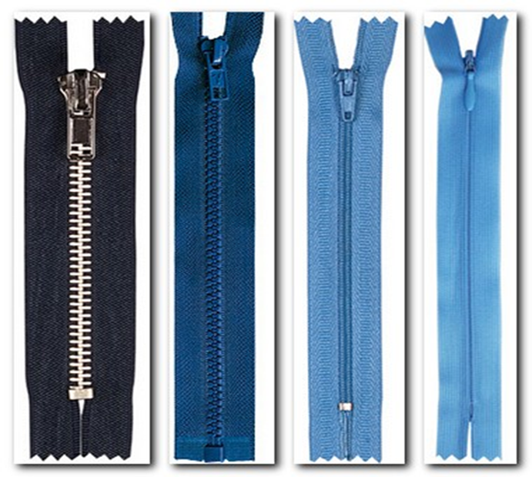

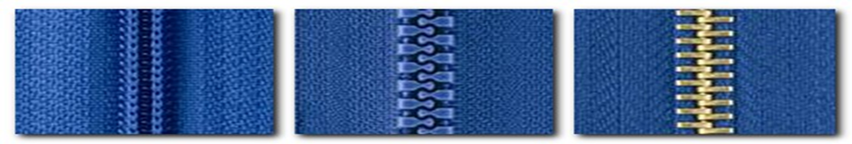

Принцип действия молнии
Приложение № 2

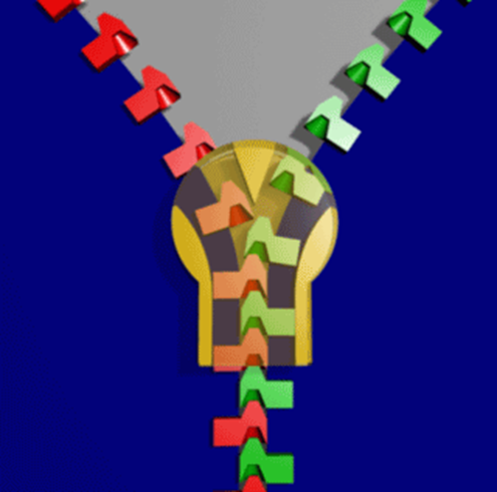

Визуальный анализ верхней одежды горожан
Приложение № 3
Графическое изображение итога визуального анализа
54 Женщины:

49 Мужчин:

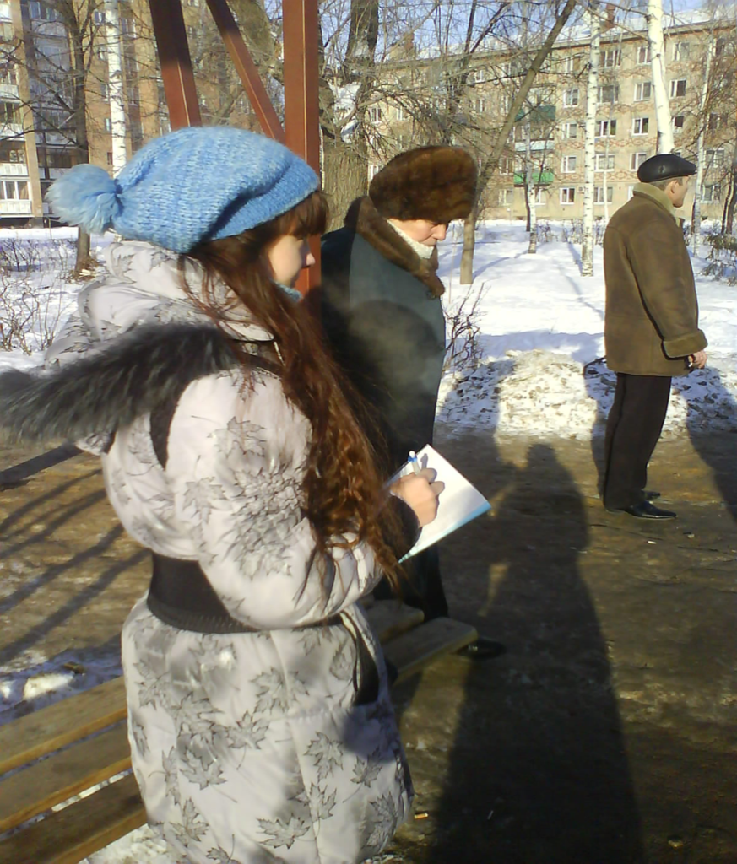
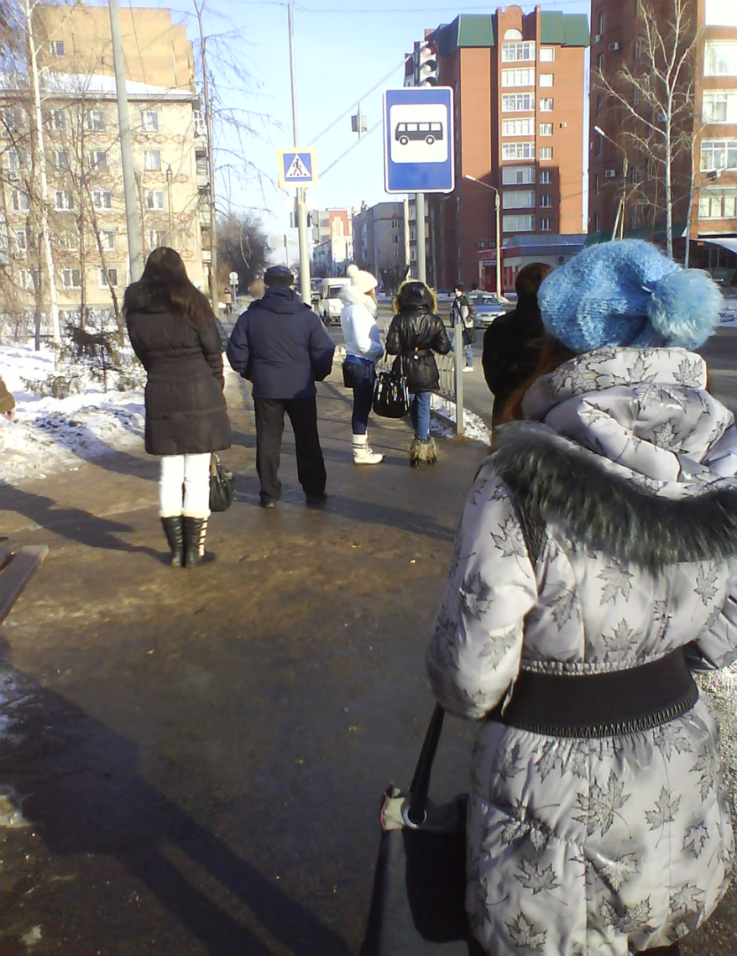
Анкетирование
Приложение № 4
Женщины
До 14 лет (25 чел.)

15 – 25 лет (19 чел.)

25 - 35 лет (11 чел.)

35-45 лет(7 чел.)

45-65 лет(4 чел.)

Мужчины
До 14 лет(3чел.)

15-25 лет(11 чел.)

25-35 лет(13 чел.)

35-45 лет(6 чел.)

45-65 лет(7 чел.)

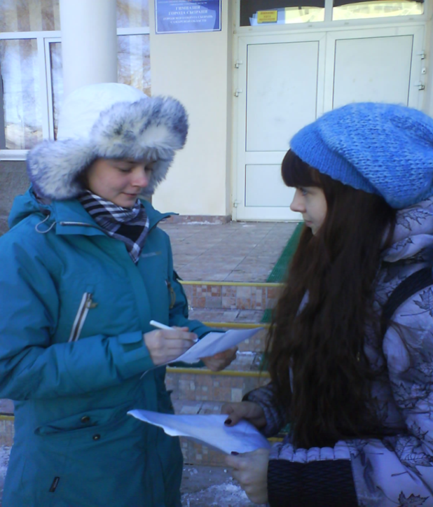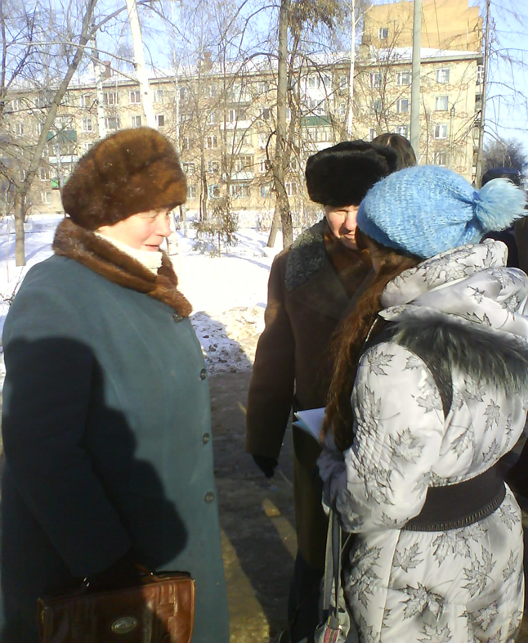
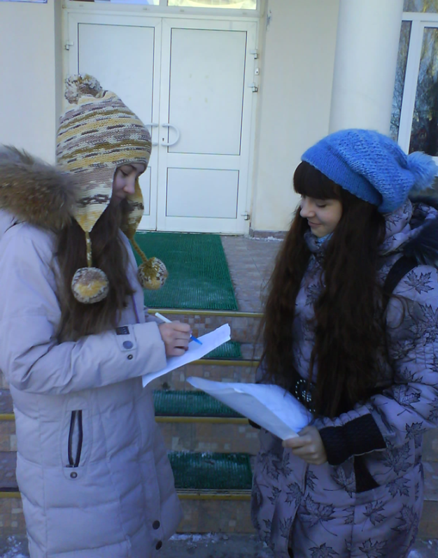

:

Применение застёжки молнии
Принцип действия молнии в архетектуре
Приложение № 5
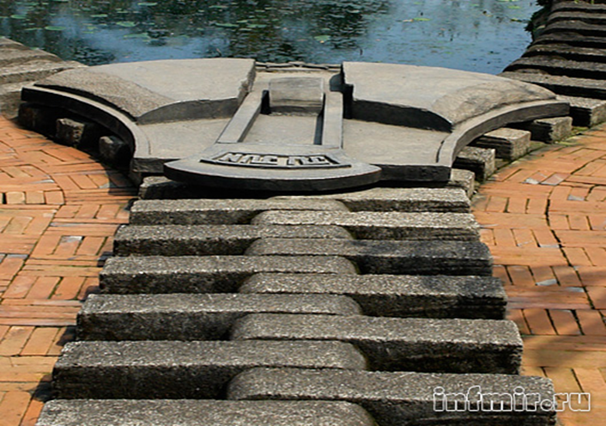



Украшение из застёжки молния
Приложение 6
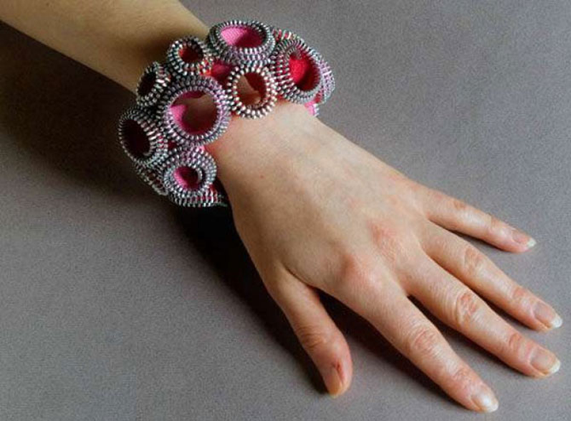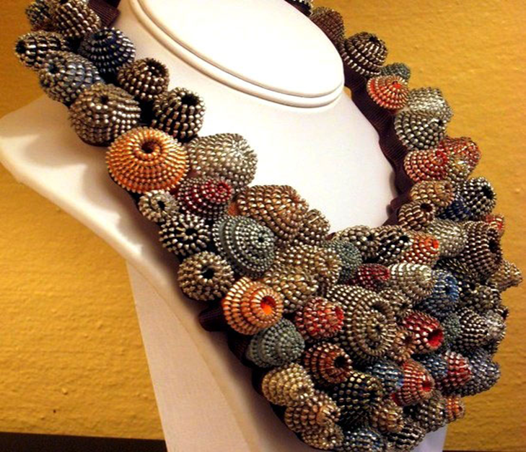

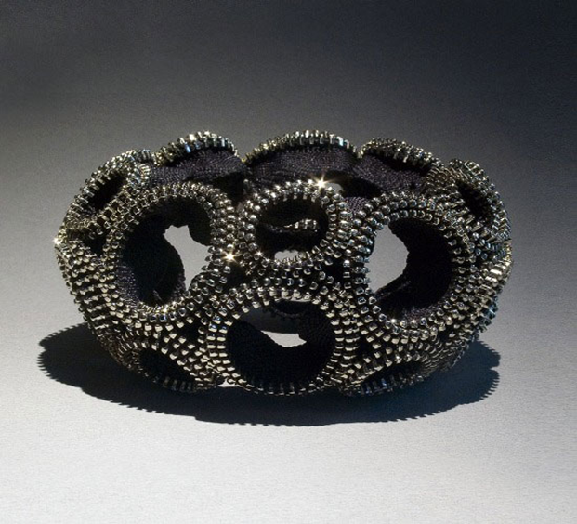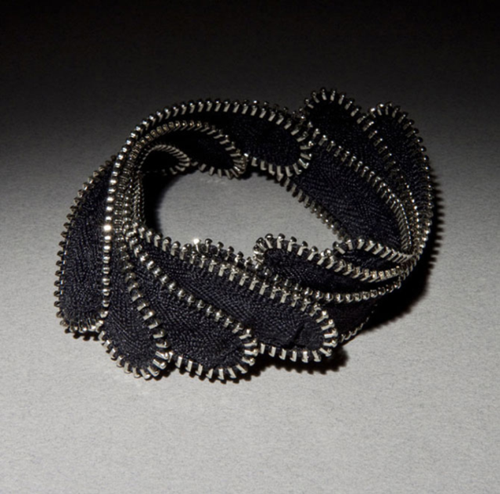

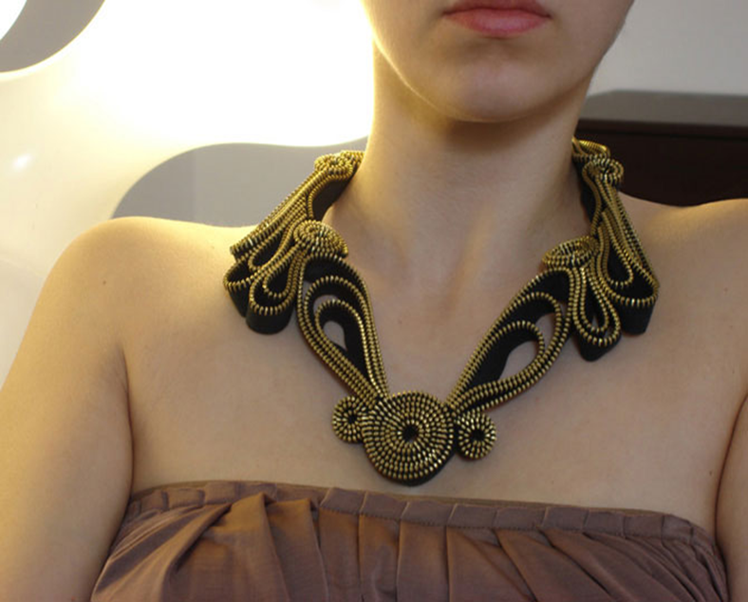

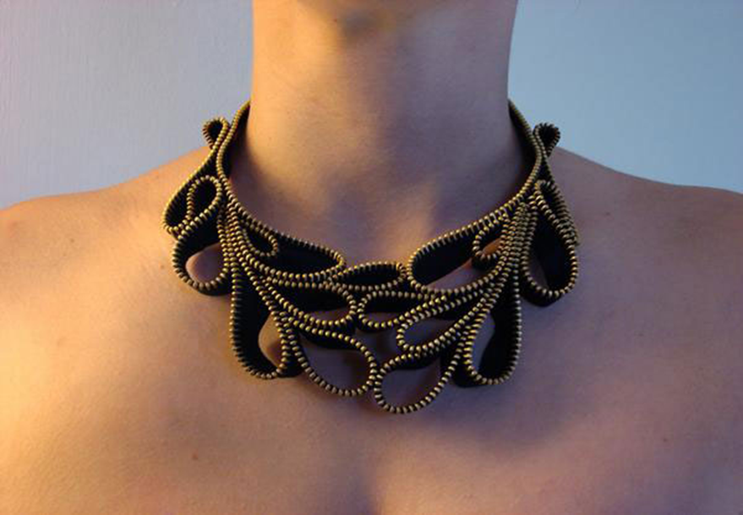

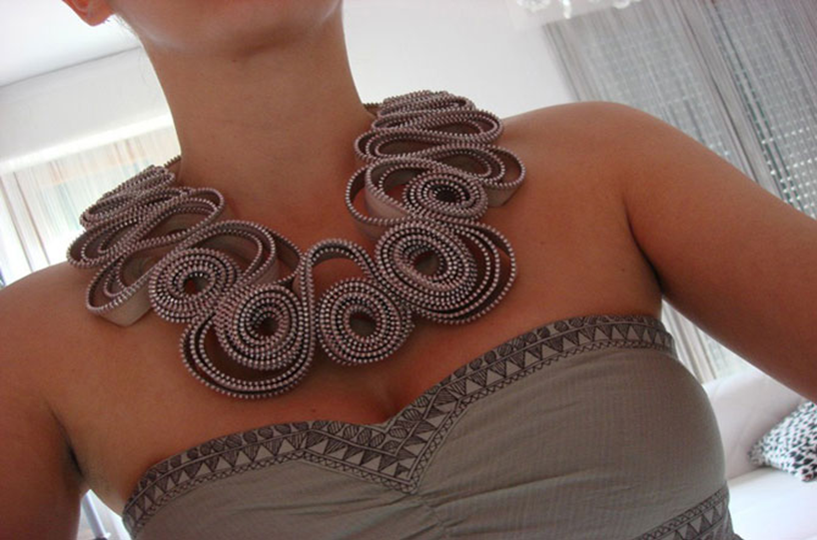

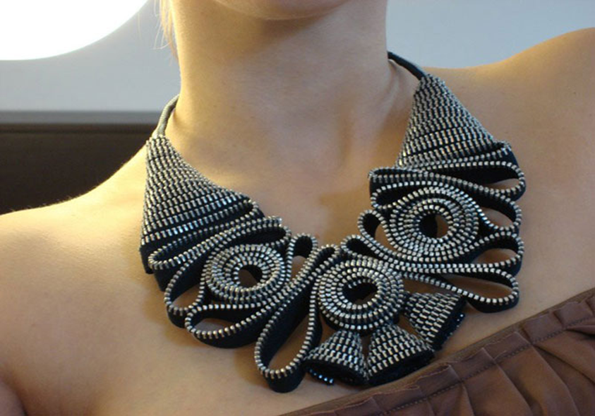

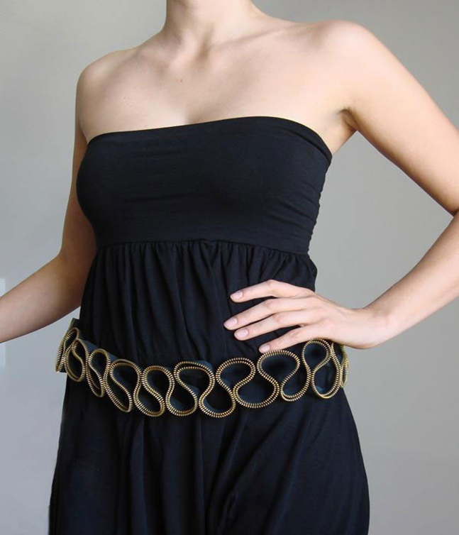

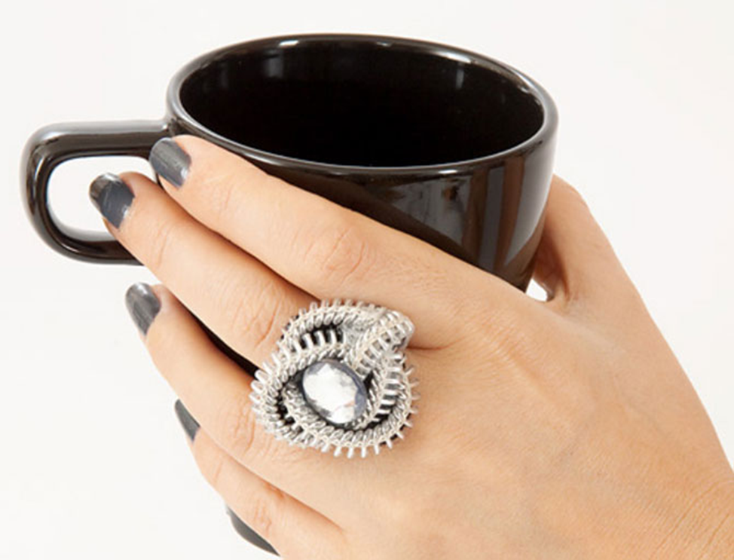

Броши
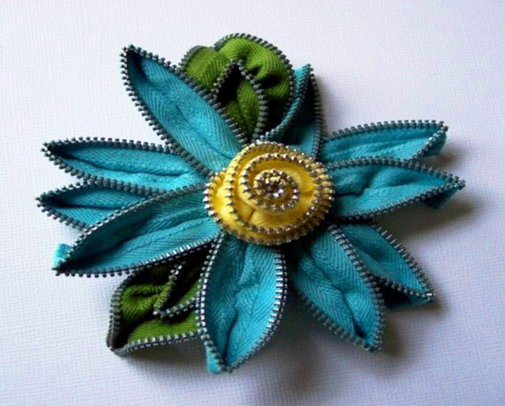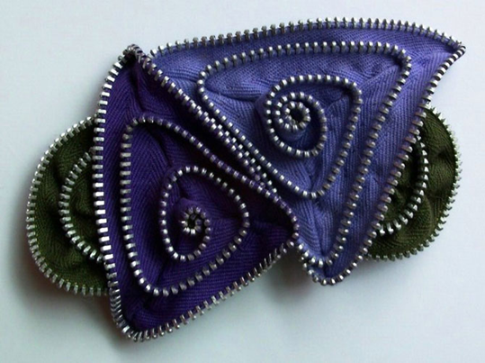
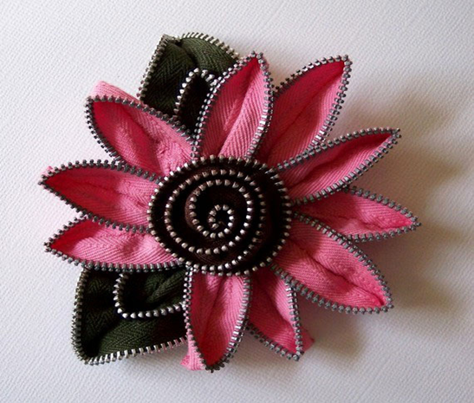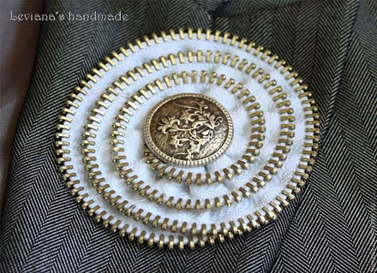
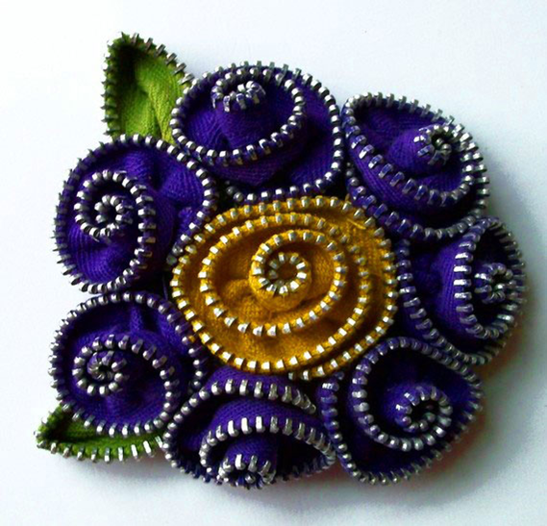

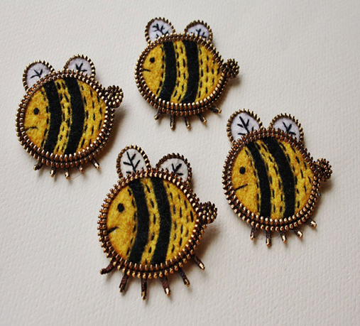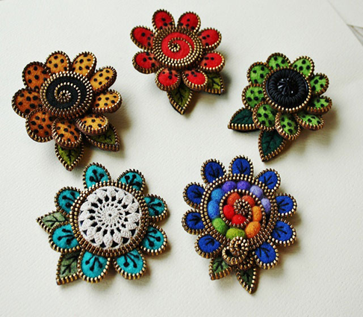

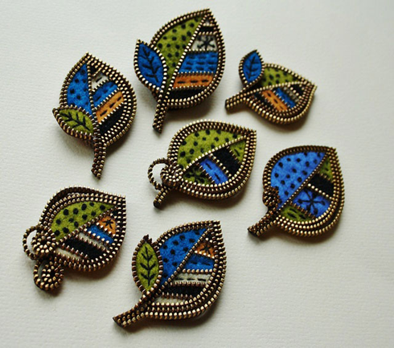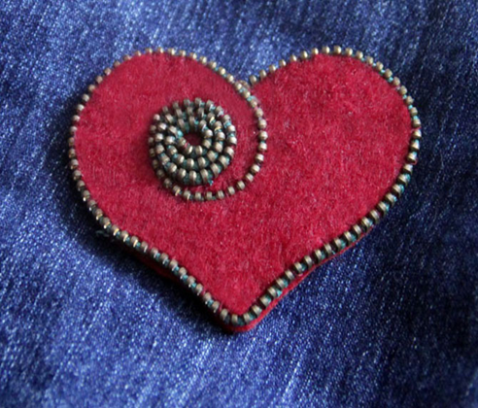

Нестандартное применение молнии
Приложение № 7
